**Universidad de San Carlos de Guatemala**

**Facultad de Ingeniería**

**Ciencias y Sistemas**

**Lab. Introducción a la programación y computación II**

**Fase III Proyecto**

Elian Saúl Estrada Urbina – 201806838

Guatemala 06 de mayo de 2020

**OBJETIVOS**

**Objetivo General**

Desarrollar una aplicación web basada en los fundamentos de los sistemas ERP para las pequeñas y medianas empresas ya que proporcionará la automatización de muchas tareas y la agilización de la consulta de información que sea de utilidad para reflejar ganancias o pérdidas.

**Objetivos Específicos**

1. Entender el funcionamiento de sistemas ERP para proponer una solución adecuada que se adapte a estos fundamentos.
2. Crear una base de datos que guarde la información de forma óptima para el control de la información relevante.
3. Crear páginas web amigables e intuitivas para la facilitación de tareas en cada uno de los módulos a desarrollar.
4. Consultar la información necesaria para generar reportes que reflejen el estado económico y sistemático de la empresa.

**ALCANCES**

1. Optimizar el tiempo utilizado para la gestión de tareas, como lo son el inventario las ventas las compras, etc.
2. Permitir a las empresas gestionar su propio sistema ERP dejando total control de la gestión de los módulos a sus trabajadores.
3. Ampliar la comunicación que los empresarios tienen con sus trabajadores sabiendo sus opiniones y tomando en cuenta ciertas observaciones.
4. Generar reportes de los movimientos de compras y ventas para el análisis de futuras inversiones.

**PANORAMA GENERAL**

La aplicación web busca facilitar las tareas que las empresas deben realizar garantizando el uso adecuado del tiempo, así mismo llevar el control total de toda la información que para estas sea necesaria para la toma de decisiones que puede conllevar el conocimiento de las pérdidas y las ganancias en un determinado periodo; para ello se hace uso de varios usuarios jerarquizados de manera que se lleve un control de los módulos que son contratados, así como la creación de usuarios para trabajadores.

Cada uno de los módulos con los que cuenta el sistema, tendrán diversas tareas de gestión de información como lo son los clientes, proveedores, inventarios, ventas, compras y nuevos trabajadores o incluso recopilar información de los empleados con los que cuenta dicha empresa, así como también se podrán publicar noticias o avisos que los usuarios tengan para otros, de la misma forma estos podrán comentar dichas noticias o avisos.

Parar la contratación de cada uno de los módulos mencionados anteriormente se tendrá implementada una tienda virtual, en la que se podrán agregar nuevos módulos o eliminar módulos, teniendo esto a su vez una repercusión al monto cobrado mensualmente aumentando o disminuyendo dependiendo de la acción indicada.

**REQUERIMIENTOS INICIALES DEL SISTEMA**

**Requerimientos Funcionales**

1. **Usuarios**

|  |  |  |
| --- | --- | --- |
| Ref # | Función | Categoría |
| R1.1 | Habilitar los módulos disponibles. | Evidente |
| R1.2 | Deshabilitar los módulos disponibles. | Evidente |
| R1.3 | Crear nuevos usuarios | Evidente |
| R1.4 | Definir las opciones de acceso que los usuarios (trabajadores) tiene sobre los módulos. | Evidente |

1. **Tienda**

|  |  |  |
| --- | --- | --- |
| Ref # | Función | Categoría |
| R2.1 | Agregar módulos al ERP | Evidente |
| R2.2 | Eliminar módulos del ERP | Evidente |
| R2.3 | Adicionar costo al pago mensual | Oculta |
| R2.4 | Disminuir costo al pago mensual | Oculta |

1. **Inventario**

|  |  |  |
| --- | --- | --- |
| Ref # | Función | Categoría |
| R3.1 | Crear producto | Evidente |
| R3.2 | Agregar a bodega | Evidente |
| R3.3 | Modificar producto | Evidente |
| R3.4 | Eliminar producto | Evidente |
| R3.5 | Configurar lote PEPS | Evidente |
| R3.6 | Configurar lote UEPS | Evidente |
| R3.7 | Comprar productos | Evidente |
| R3.8 | Vender productos | Evidente |
| R3.9 | Debitar automáticamente los productos | Oculta |
| R3.10 | Dar de baja productos | Oculta |

1. **Clientes**

|  |  |  |
| --- | --- | --- |
| Ref # | Función | Categoría |
| R4.1 | Registro de clientes | Evidente |
| R4.2 | Modificar clientes | Evidente |
| R4.3 | Eliminar clientes | Evidente |

1. **Proveedores**

|  |  |  |
| --- | --- | --- |
| Ref # | Función | Categoría |
| R5.1 | Registrar Proveedores | Evidente |
| R5.2 | Modificar Proveedores | Evidente |
| R5.3 | Eliminar Proveedores | Evidente |

1. **Compras**

|  |  |  |
| --- | --- | --- |
| Ref # | Función | Categoría |
| R6.1 | Registrar compras efectuadas | Evidente |
| R6.2 | Almacenar las compras en los movimientos de entrada de las bodegas | Oculta |
| R6.3 | Consultar las compras realizadas | Evidente |
| R6.4 | Realizar análisis de ingresos percibidos | Evidente |
| R6.5 | Habilitar el módulo de facturación | Oculta |

1. **Facturación y Pago**

|  |  |  |
| --- | --- | --- |
| Ref # | Función | Categoría |
| R7.1 | Recibir facturas emitidas por proveedores en la gestión de compras | Oculta |
| R7.2 | Establecer los impuestos | Oculta |

1. **Ventas**

|  |  |  |
| --- | --- | --- |
| Ref # | Función | Categoría |
| R8.1 | Registrar ventas realizadas | Evidente |
| R8.2 | Obtener productos del movimiento de salida de las bodegas | Oculta |
| R8.3 | Obtener información de facturación del sistema de facturación | Oculta |
| R8.4 | Registrar la información de facturación | Evidente |

1. **Reclutamiento**

|  |  |  |
| --- | --- | --- |
| Ref # | Función | Categoría |
| R9.1 | Recopilar información del personal | Evidente |
| R9.2 | Modificar información del personal | Evidente |
| R9.3 | Eliminar información del personal | Evidente |
| R9.4 | Agendar y calendarizar entrevistas de trabajo | Evidente |

1. **Blog**

|  |  |  |
| --- | --- | --- |
| Ref # | Función | Categoría |
| R10.1 | Publicación de noticias o avisos | Evidente |
| R10.2 | Comentar noticias o avisos | Evidente |

1. **Reportes**

|  |  |  |
| --- | --- | --- |
| Ref # | Función | Categoría |
| R11.1 | Generar reporte de clientes. | Evidente |
| R11.2 | Generar reporte de Proveedores | Evidente |
| R11.3 | Generar reporte de compras en un determinado periodo | Evidente |
| R11.4 | Generar reporte de ventas en un determinado periodo | Evidente |
| R11.5 | Generar informe de Ganancias | Evidente |
| R11.6 | Generar Informe de Crecimiento | Evidente |

**Atributos del sistema**

|  |  |
| --- | --- |
| **Atributos** | **Descripción y restricciones de frontera** |
| Tiempo de espera | (restricción) el sistema deberá dar una respuesta en 5 segundos como máximo. |
| Metáfora de interfaz | (detalle)uso de páginas para interactuar con la plataforma.  (detalle)detalla la navegación entre los diferentes módulos. |
| Plataformas del sistema operativo | (detalle)Windows 7 en adelante, Linux, Mac |
| Navegadores | (detalle) Navegadores que soporten ES6 |

**MODELO ENTIDAD-RELACIÓN**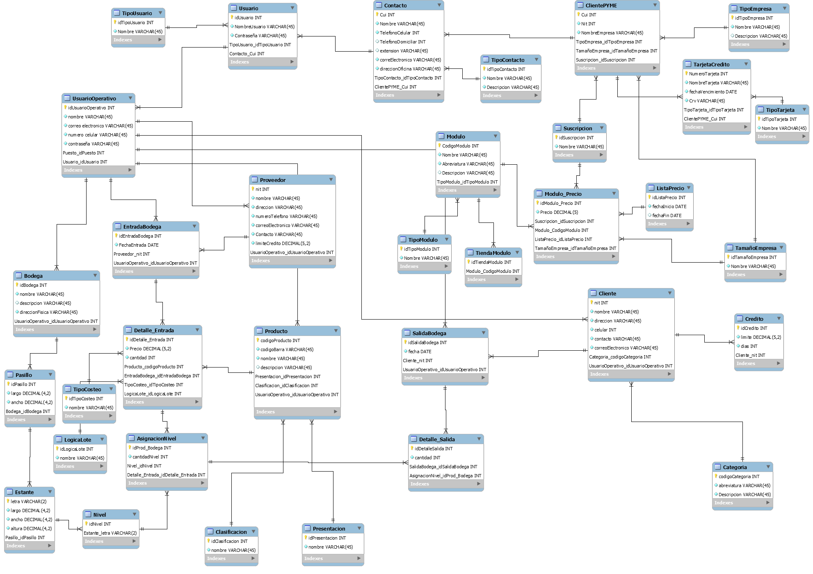

**CASOS DE USO**

1. **Diagrama**

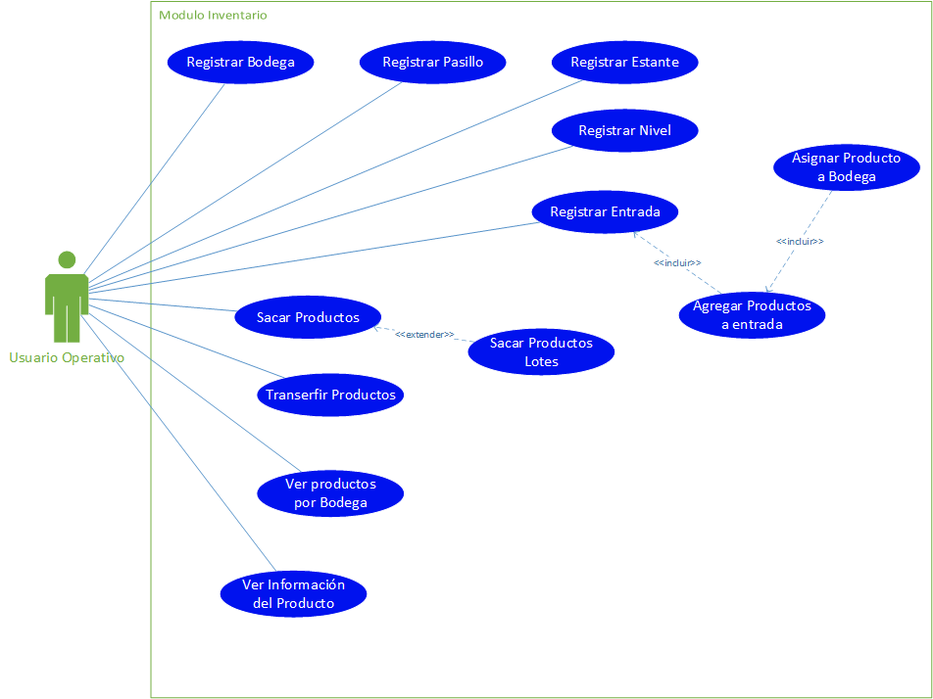

**Especificaciones de Alto Nivel**

|  |  |
| --- | --- |
| **Caso de Uso:** | Registrar Bodegas |
| **Actores:** | Usuario Operativo |
| **Tipo:** | Primario |
| **Descripción:** | Registrará bodegas para administrar el almacenamiento de los diferentes tipos de productos que se adquieran desde el sistema de compras y ventas. |

|  |  |
| --- | --- |
| **Caso de Uso:** | Registrar Pasillos |
| **Actores:** | Usuario Operativo |
| **Tipo:** | Primario |
| **Descripción:** | Agregar pasillos a las bodegas para llevar un mejor manejo de la ubicación de los productos. |

|  |  |
| --- | --- |
| **Caso de Uso:** | Registrar Estante |
| **Actores:** | Usuario Operativo |
| **Tipo:** | Primario |
| **Descripción:** | Agregar estantes a los pasillos de una bodega. |

|  |  |
| --- | --- |
| **Caso de Uso:** | Registrar Nivel |
| **Actores:** | Usuario Operativo |
| **Tipo:** | Primario |
| **Descripción:** | Agregar niveles a los diferentes estantes de un pasillo en una bodega, este será la última división lógica. |

|  |  |
| --- | --- |
| **Caso de Uso:** | Registrar Entrada |
| **Actores:** | Usuario Operativo |
| **Tipo:** | Primario |
| **Descripción:** | Cada vez que se realice una compra se deberá registrar como una entrada al inventario. |

|  |  |
| --- | --- |
| **Caso de Uso:** | Agregar Productos a Entrada |
| **Actores:** | Usuario Operativo |
| **Tipo:** | Primario |
| **Descripción:** | De los productos previamente ingresados al sistema se deberán escoger los que vayan a formar parte de la entrada. |

|  |  |
| --- | --- |
| **Caso de Uso:** | Asignar Producto a Bodega |
| **Actores:** | Usuario Operativo |
| **Tipo:** | Primario |
| **Descripción:** | Se asignarán los productos a una ubicación específica dentro de una bodega, siendo esta un pasillo, estante y nivel. |

|  |  |
| --- | --- |
| **Caso de Uso:** | Sacar Productos |
| **Actores:** | Usuario Operativo |
| **Tipo:** | Primario |
| **Descripción:** | El Usuario Operativo registrará el movimiento de salida, indicando la ubicación de donde se tomarán los productos. |

|  |  |
| --- | --- |
| **Caso de Uso:** | Sacar Productos Lotes |
| **Actores:** | Usuario Operativo |
| **Tipo:** | Primario |
| **Descripción:** | El Usuario Operativo registrará el movimiento de salida, saliendo los productos de la ubicación que se especificó a la hora de registrarlos. |

|  |  |
| --- | --- |
| **Caso de Uso:** | Transferir productos |
| **Actores:** | Usuario Operativo |
| **Tipo:** | Secundario |
| **Descripción:** | Se podrán realizar transferencias entre bodegas manteniendo todos los procesos de entrada y salida. |

|  |  |
| --- | --- |
| **Caso de Uso:** | Ver Productos por Bodega |
| **Actores:** | Usuario Operativo |
| **Tipo:** | Secundario |
| **Descripción:** | Se podrán ver los productos ordenados que contiene una bodega en específico. |

|  |  |
| --- | --- |
| **Caso de Uso:** | Ver Información del Producto |
| **Actores:** | Usuario Operativo |
| **Tipo:** | Secundario |
| **Descripción:** | Se podrá ver la información individual de un producto en específico. |

1. **Especificaciones Extendidas**

|  |  |
| --- | --- |
| **Caso de Uso** | Registrar Bodegas |
| **Actores** | Usuario Operativo |
| **Propósito** | Registrar las bodegas para almacenar los productos. |
| **Resumen** | En este apartado el usuario operativo registrará las bodegas que el cliente pymes tenga a disposición para el almacenamiento de sus productos. |
| **Tipo** | Primario, real |
| **Referencias Cruzadas** | R.3.2 |
| |  |  | | --- | --- | | **Curso Normal de los Eventos** | **Respuesta del Sistema** | | **1.** El usuario operativo ingresa al apartado de “Crear Bodega” en inventario que se encuentra en la barra de navegación en la parte superior. | **2.** Devuelve un formulario para el registro de lo bodega. | | **3.** Se ingresa la información necesaria de la bodega por medio del teclado y del mouse. |  | | **4.** Se da clic en el botón de Crear. | **5.** Devuelve un mensaje que indica que la bodega fue registrada Correctamente. | | |
| **Cursos Alternos**  **2** tiempo de espera expirado para la devolución del formulario. Recargar la página.  **5.1** campos con información incorrecta. Mostrar mensaje de error y requerir la información de nuevo  **5.2** campos obligatorios vacíos. Indicar error y solicitar los campos obligatorios. | |

|  |  |
| --- | --- |
| **Caso de Uso** | Registrar Pasillos |
| **Actores** | Usuario Operativo |
| **Propósito** | Registrar los pasillos de una bodega anteriormente registrada. |
| **Resumen** | En este apartado el usuario operativo registrará los pasillos de una bodega en específico creando así la primera división lógica. |
| **Tipo** | Primario, real |
| **Referencias Cruzadas** | R.3.2 |
| |  |  | | --- | --- | | **Curso Normal de los Eventos** | **Respuesta del Sistema** | | **1.** Dentro de agregar Bodega se da clic al botón que dice “Agregar Pasillo” | **2.** Devuelve un formulario para el registro del pasillo. | | **3.** Seleccionamos la bodega en la que deseamos registrar el pasillo dando clic en el cuadro de opciones. |  | | **4.** Se ingresa la información necesaria del pasillo por medio del teclado y del mouse. |  | | **5.** Se da clic en el botón de Crear. | **6.** Devuelve un mensaje que indica que el pasillo fue registrado Correctamente. | | |
| **Cursos Alternos**  **2** tiempo de espera expirado para la devolución del formulario. Recargar la página.  **6.1** campos con información incorrecta. Mostrar mensaje de error y requerir la información de nuevo  **6.2** campos obligatorios vacíos. Indicar error y solicitar los campos obligatorios. | |

|  |  |
| --- | --- |
| **Caso de Uso** | Registrar Estante |
| **Actores** | Usuario Operativo |
| **Propósito** | Registrar los estantes dentro de un pasillo específico. |
| **Resumen** | En este apartado el usuario operativo registrará los estantes de un pasillo en específico creando así la segunda división lógica. |
| **Tipo** | Primario, real |
| **Referencias Cruzadas** | R.3.2 |
| |  |  | | --- | --- | | **Curso Normal de los Eventos** | **Respuesta del Sistema** | | **1.** Dentro de agregar pasillo se da clic al botón que dice “Agregar Estante” | **2.** Devuelve un formulario para el registro del estate. | | **3.** Seleccionamos el pasillo en el que deseamos registrar el estante dando clic en el cuadro de opciones. |  | | **4.** Se ingresa la información necesaria del pasillo por medio del teclado y del mouse. |  | | **5.** Se da clic en el botón de Crear. | **6.** Devuelve un mensaje que indica que el estante fue registrado Correctamente. | | |
| **Cursos Alternos**  **2** tiempo de espera expirado para la devolución del formulario. Recargar la página.  **6.1** campos con información incorrecta. Mostrar mensaje de error y requerir la información de nuevo  **6.2** campos obligatorios vacíos. Indicar error y solicitar los campos obligatorios. | |

|  |  |
| --- | --- |
| **Caso de Uso** | Registrar Nivel |
| **Actores** | Usuario Operativo |
| **Propósito** | Registrar los niveles de un estante en específico para albergar los productos. |
| **Resumen** | En este apartado el usuario operativo registrará los niveles de un estante en específico creando así la tercera y última división lógica. |
| **Tipo** | Primario, real |
| **Referencias Cruzadas** | R.3.2 |
| |  |  | | --- | --- | | **Curso Normal de los Eventos** | **Respuesta del Sistema** | | **1.** Dentro de agregar Estante se da clic al botón que dice “Agregar Nivel” | **2.** Devuelve un formulario para el registro del nivel. | | **3.** Seleccionamos el estante en el que deseamos registrar el nivel dando clic en el cuadro de opciones. |  | | **4.** Se ingresa la información necesaria del nivel por medio del teclado y del mouse. |  | | **5.** Se da clic en el botón de Crear. | **6.** Devuelve un mensaje que indica que el nivel fue registrado Correctamente. | | |
| **Cursos Alternos**  **2** tiempo de espera expirado para la devolución del formulario. Recargar la página.  **6.1** campos con información incorrecta. Mostrar mensaje de error y requerir la información de nuevo  **6.2** campos obligatorios vacíos. Indicar error y solicitar los campos obligatorios. | |

|  |  |
| --- | --- |
| **Caso de Uso** | Registrar Entrada |
| **Actores** | Usuario Operativo |
| **Propósito** | Registrar las compras que se realicen para guardarlos en el inventario. |
| **Resumen** | El usuario asignado al módulo de inventario puede registrar las compras como entradas. |
| **Tipo** | Primario y real. |
| **Referencias Cruzadas** | R.3.1 |
| |  |  | | --- | --- | | **Curso Normal de los Eventos** | **Respuesta del Sistema** | | **1.** El administrador ingresa a la opción de “Registrar Entrada” en el apartado de Inventario de la barra de navegación en la parte superior. | **2.** Devuelve un formulario para el registro de la entrada. | | **3.** Se ingresan los datos solicitados a través del teclado y el mouse. |  | | **4.** Se da clic en el botón de Registrar | **5.** Devuelve un mensaje que indica que la entrada fue registrada Correctamente. | | **6.** Ir al caso de uso “Agregar Producto a Entrada”. |  | | |
| **Cursos Alternos**  **2** tiempo de espera expirado para la devolución del formulario. Recargar la página.  **5.1** campos con información incorrecta. Mostrar mensaje de error y requerir la información de nuevo  **5.2** campos obligatorios vacíos. Indicar error y solicitar los campos obligatorios. | |

|  |  |
| --- | --- |
| **Caso de Uso** | Agregar Productos a Entrada |
| **Actores** | Usuario Operativo |
| **Propósito** | Agregar los productos al detalle de la entrada. |
| **Resumen** | Se escogerán los productos que se deseen registrar en la entrada, con su precio, cantidad y su tipo de costeo. |
| **Tipo** | Primario y real. |
| **Referencias Cruzadas** | R.3.1 |
| |  |  | | --- | --- | | **Curso Normal de los Eventos** | **Respuesta del Sistema** | |  | **1.** Una vez registrada la Entrada nos redirigirá a otra página que nos devolverá un formulario para agregar los productos. | | **2.** Se Ingresará la información necesaria para el detalle como el precio y la cantidad. |  | | **3.** Se selecciona el producto, el tipo de costo y la lógica de ser necesario en las opciones respectivas. |  | | **4.** Se le da clic al botón que dice “Agregar”. | **5.** Devuelve un mensaje que indica que el producto fue agregado correctamente al detalle. | | **6.** Si se desea asignar los productos ir al caso de uso “Asignar Productos a Bodegas”. |  | | |
| **Cursos Alternos**  **1** tiempo de espera expirado para la devolución del formulario. Recargar la página.  **5.1** campos con información incorrecta. Mostrar mensaje de error y requerir la información de nuevo  **5.2** campos obligatorios vacíos. Indicar error y solicitar los campos obligatorios. | |

|  |  |
| --- | --- |
| **Caso de Uso** | Asignar Producto a Bodega |
| **Actores** | Usuario Operativo |
| **Propósito** | Dar una ubicación específica a los productos dentro de las bodegas. |
| **Resumen** | En cada nivel podrá almacenarse productos, y un mismo producto puede tener varios niveles. |
| **Tipo** | Primario y real. |
| **Referencias Cruzadas** | R.3.1 |
| |  |  | | --- | --- | | **Curso Normal de los Eventos** | **Respuesta del Sistema** | | **1.** Una vez terminado de agregar los productos al detalle le damos clic en “Asignar Productos a Bodegas”. | **2.** Devuelve una tabla con los productos del detalle actual. | | **3.** En la columna de Acciones damos clic sobre el icono en la fila del producto que queramos asignar. | **4.** Mostrara un recuadro con un formulario para la asignación del producto. | | **5.** Escogemos el nivel al que queremos asignar el producto y cuantos deseamos guardar en dicho nivel. |  | | **6.** Le damos clic en el botón de “Asignar”. | **7.** Devuelve un mensaje que indica que la asignación se realizó Correctamente. | | |
| **Cursos Alternos**  **2** tiempo de espera expirado para la devolución de la tabla. Recargar la página.  **4.** tiempo de espera expirado para la devolución del formulario. Volver a seleccionar el producto.  **7.1** campos con información incorrecta. Mostrar mensaje de error y requerir la información de nuevo  **7.2** campos obligatorios vacíos. Indicar error y solicitar los campos obligatorios. | |

|  |  |
| --- | --- |
| **Caso de Uso** | Sacar Producto |
| **Actores** | Usuario Operativo |
| **Propósito** | Realizar movimientos de salido y control de inventario. |
| **Resumen** | Cuando se realicen movimientos de salida el stock del producto deberá reducirse y validar si existen los suficientes para abastecer el pedido. |
| **Tipo** | Primario y real. |
| **Referencias Cruzadas** | R.3.1 |
| |  |  | | --- | --- | | **Curso Normal de los Eventos** | **Respuesta del Sistema** | | **1.** El administrador ingresa a la opción de “Registrar Salida” en el apartado de Inventario de la barra de navegación en la parte superior. | **2.** Devuelve un formulario para el registro de la salida. | | **3.** Se ingresan los datos solicitados a través del teclado y el mouse. |  | | **4.** Se escogen los productos que se van a vender. |  | | **5.** Se escoge la ubicación de donde serán retirados los productos. |  | | **6.** Si el producto esta costeado por lotes ir al caso de uso “Sacar Productos Lotes”. |  | | **7.** Se da clic en el botón de Registrar | **8.** Devuelve un mensaje que indica que la entrada fue registrada Correctamente. | |  |  | | |
| **Cursos Alternos**  **2** tiempo de espera expirado para la devolución del formulario. Recargar la página.  **8.1** campos con información incorrecta. Mostrar mensaje de error y requerir la información de nuevo  **8.2** campos obligatorios vacíos. Indicar error y solicitar los campos obligatorios. | |

|  |  |
| --- | --- |
| **Caso de Uso** | Sacar Productos Lote |
| **Actores** | Usuario Operativo |
| **Propósito** | Realizar movimientos de salido y control de inventario de productos costeados por lotes. |
| **Resumen** | Cuando se realicen movimientos de salida el stock del producto deberá reducirse y validar si existen los suficientes para abastecer el pedido de las ubicaciones especificadas según la lógica del lote. |
| **Tipo** | Primario y real. |
| **Referencias Cruzadas** | R.3.1 |
| |  |  | | --- | --- | | **Curso Normal de los Eventos** | **Respuesta del Sistema** | |  | **1.** La ubicación del producto costeado por lotes dependerá de su lógica y se reducirá automáticamente su stock de dicha Ubicación. | | |
| **Cursos Alternos**  **1.** Que el producto no exista. Mostrar Error. | |

|  |  |
| --- | --- |
| **Caso de Uso** | Transferir Productos |
| **Actores** | Usuario Operativo |
| **Propósito** | Mover productos de una bodega a otra. |
| **Resumen** | Los productos podrán ser trasladados de una bodega a otra siguiendo los movimientos de entrada y salida. |
| **Tipo** | Primario y real. |
| **Referencias Cruzadas** | R.3.1 |
| |  |  | | --- | --- | | **Curso Normal de los Eventos** | **Respuesta del Sistema** | | **1.** El administrador ingresa a la opción de “Traslados” en el apartado de Inventario de la barra de navegación en la parte superior. | **2.** Devuelve un formulario para el registro del traslado. | | **3.** Se escoge una bodega origen y una de destino en las cajas de opciones. |  | | **4.** Se escoge el producto a trasladar y se ingresa la cantidad. |  | | **5.** Se da clic en el botón de Trasladar. | **6.** Devuelve un mensaje que indica que el traslado fue realizado Correctamente. | | |
| **Cursos Alternos**  **2** tiempo de espera expirado para la devolución del formulario. Recargar la página.  **6.1** campos con información incorrecta. Mostrar mensaje de error y requerir la información de nuevo  **6.2** campos obligatorios vacíos. Indicar error y solicitar los campos obligatorios. | |

|  |  |
| --- | --- |
| **Caso de Uso** | Ver Producto por Bodega |
| **Actores** | Usuario Operativo |
| **Propósito** | Consultar los productos de una bodega en específico. |
| **Resumen** | Al ingresar el número de bodega se mostrar una tabla con todos los productos, así como su información. |
| **Tipo** | Primario y real. |
| **Referencias Cruzadas** | R.3.1 |
| |  |  | | --- | --- | | **Curso Normal de los Eventos** | **Respuesta del Sistema** | | **1.** El administrador ingresa a la opción de “por Bodega” en el apartado de Inventario de la barra de navegación en la parte superior. | **2.** Devuelve un campo para ingresar el número de bodega. | | **3.** Se ingresan los datos solicitados a través del teclado. |  | | **4.** Se da clic en el botón de Consultar | **5.** Devuelve la tabla con la información de todos los productos de esa bodega. | | |
| **Cursos Alternos**  **2** tiempo de espera expirado para la devolución del formulario. Recargar la página.  **5.1** La bodega no existe. Indicar que no existe la bodega. | |

|  |  |
| --- | --- |
| **Caso de Uso** | Ver Información del Producto |
| **Actores** | Usuario Operativo |
| **Propósito** | Ver información de un producto en específico. |
| **Resumen** | Al ingresar el código del producto se mostrará toda la información relacionada e este. |
| **Tipo** | Primario y real. |
| **Referencias Cruzadas** | R.3.1 |
| |  |  | | --- | --- | | **Curso Normal de los Eventos** | **Respuesta del Sistema** | | **1.** El administrador ingresa a la opción de “por Producto” en el apartado de Inventario de la barra de navegación en la parte superior. | **2.** Devuelve un campo para ingresar el código del producto. | | **3.** Se ingresan los datos solicitados a través del teclado. |  | | **4.** Se da clic en el botón de Consultar | **5.** Devuelve la tabla con toda la información del producto. | | |
| **Cursos Alternos**  **2** tiempo de espera expirado para la devolución del formulario. Recargar la página.  **5.1** El producto no existe. Indicar que no existe la bodega. | |

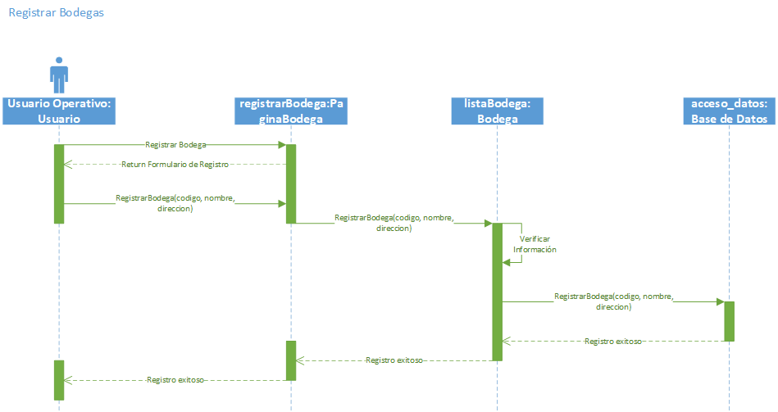**DIAGRAMAS DE SECUENCIA**

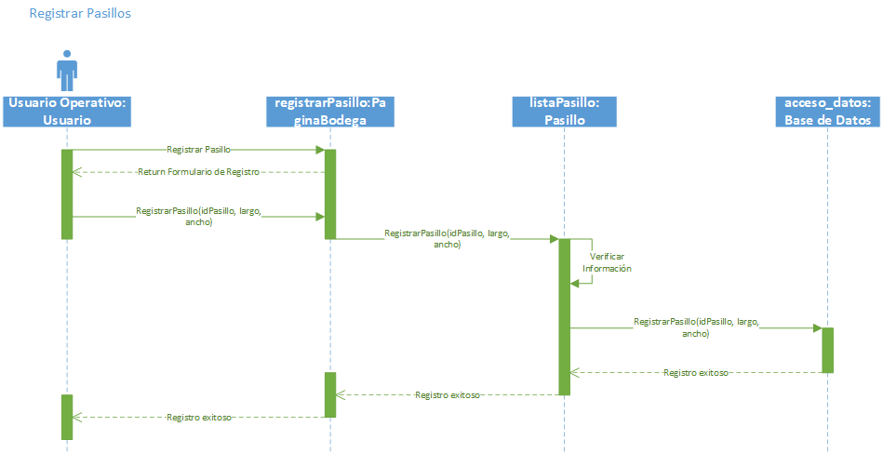

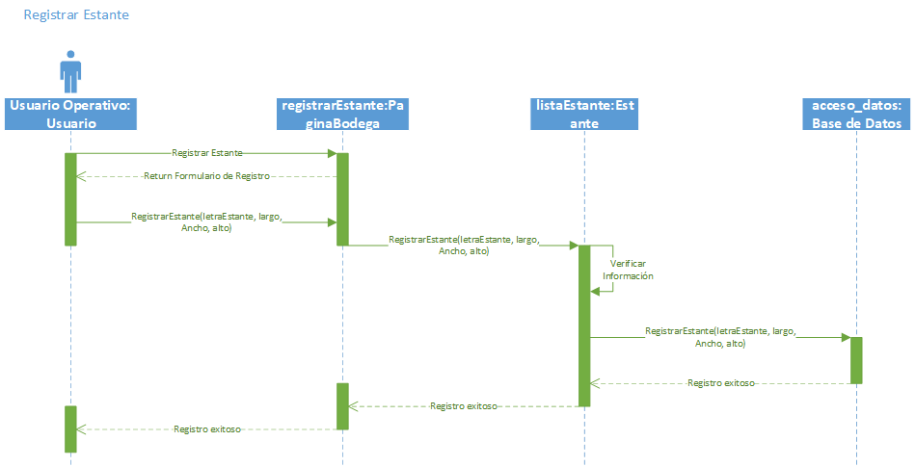

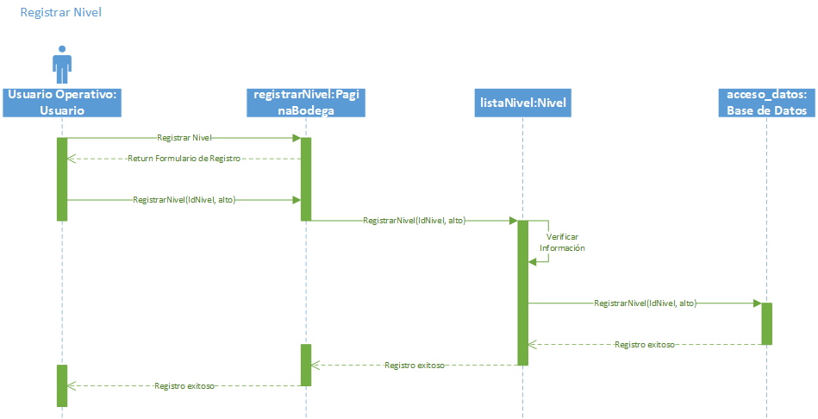

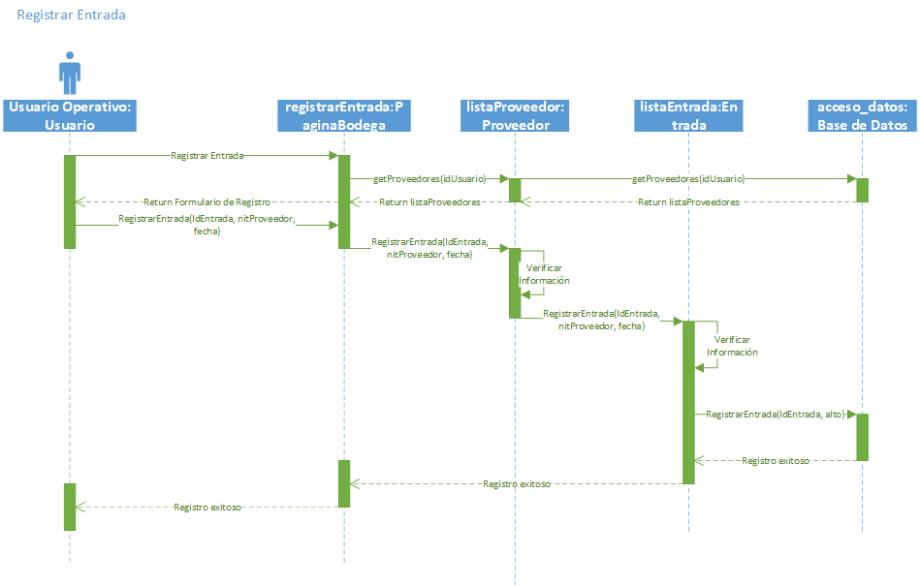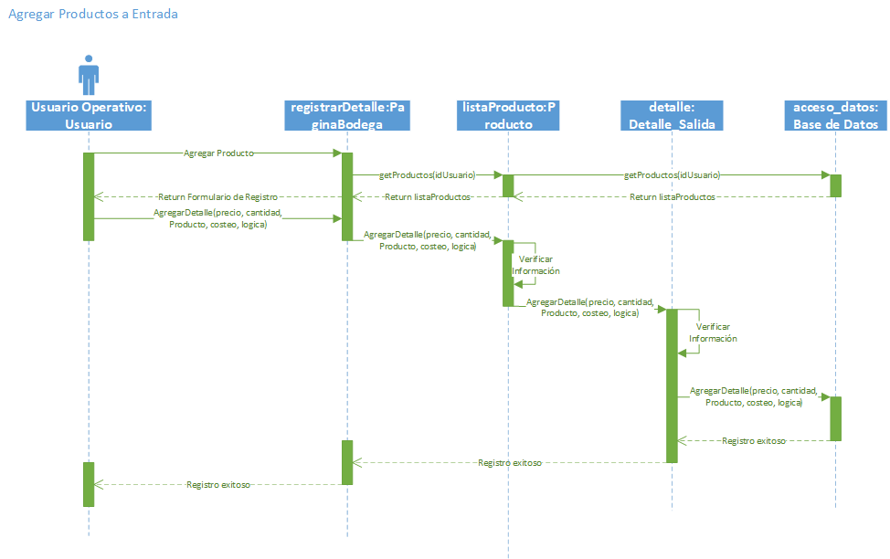

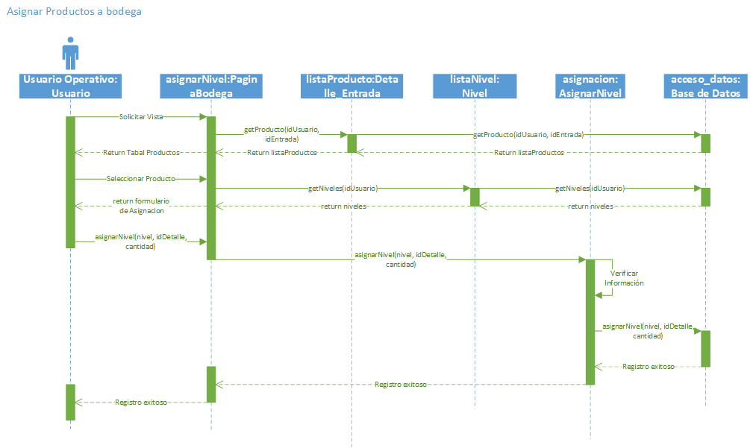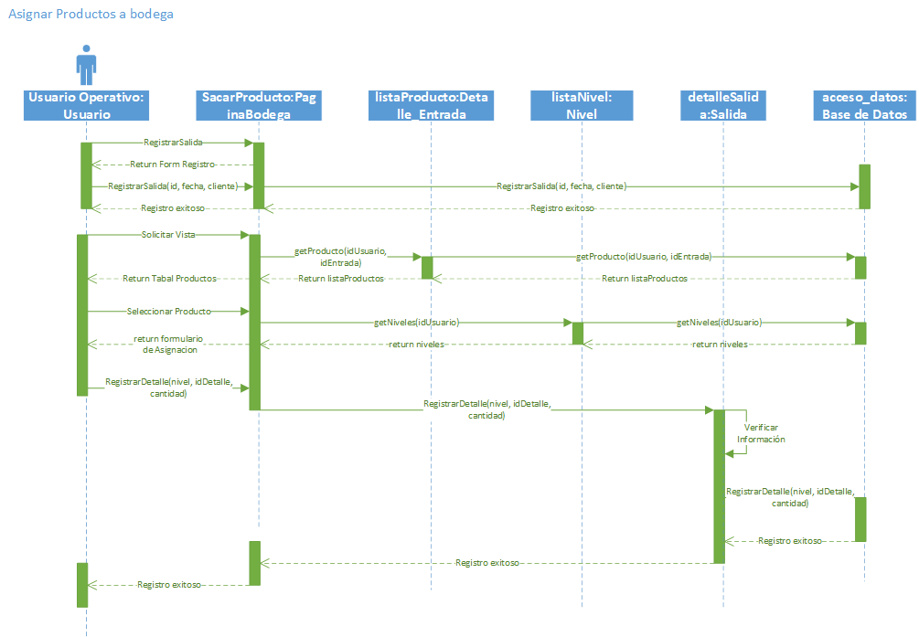

**DIAGRAMA DE ESTADOS**

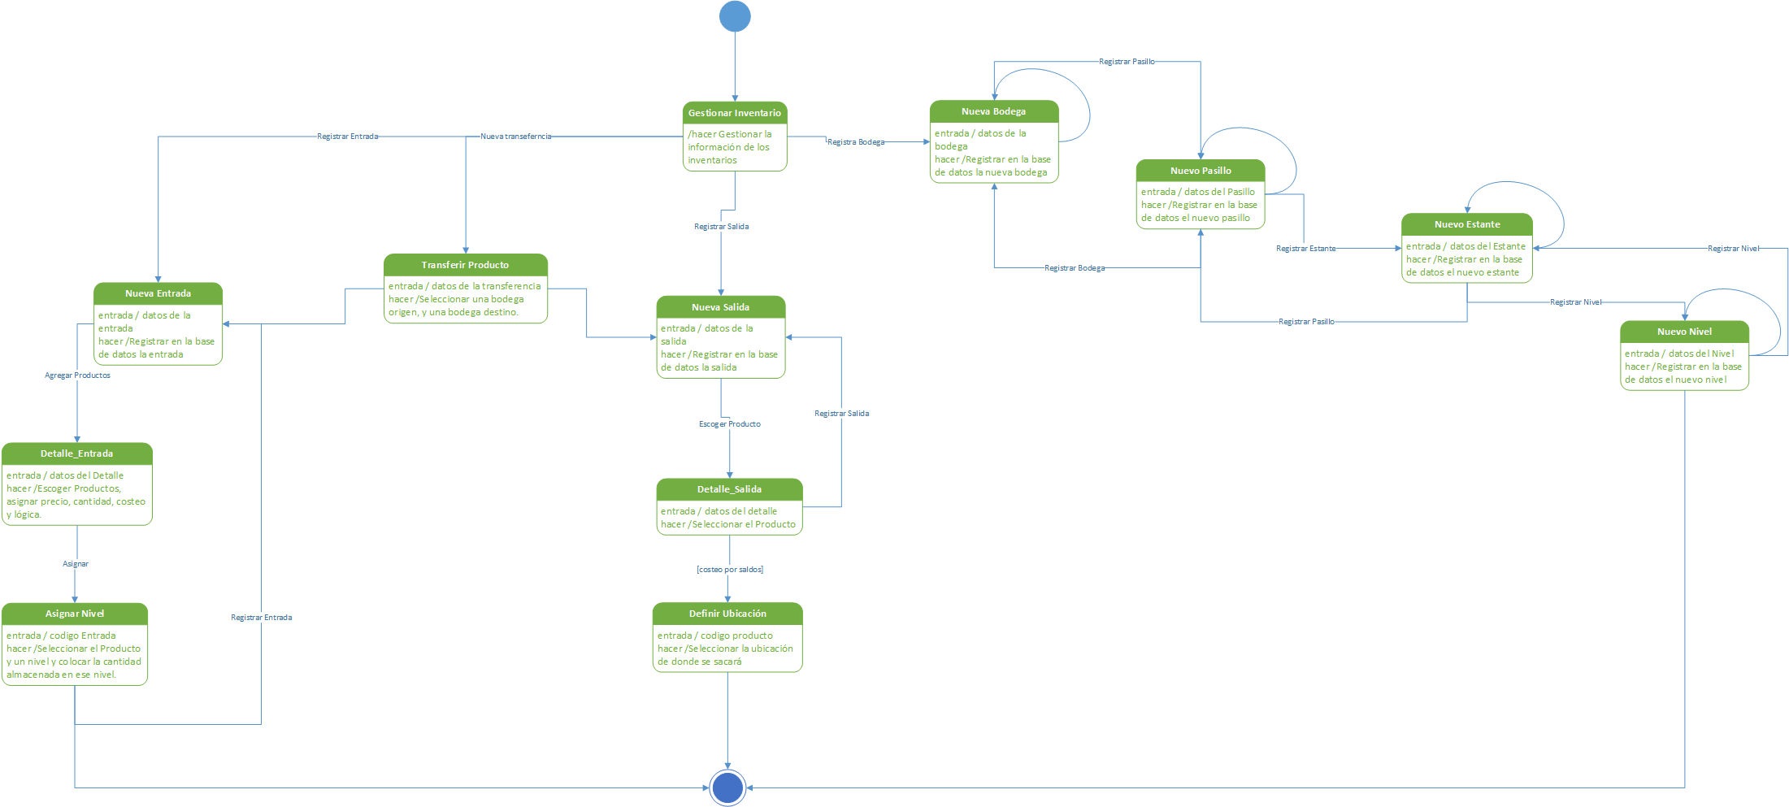

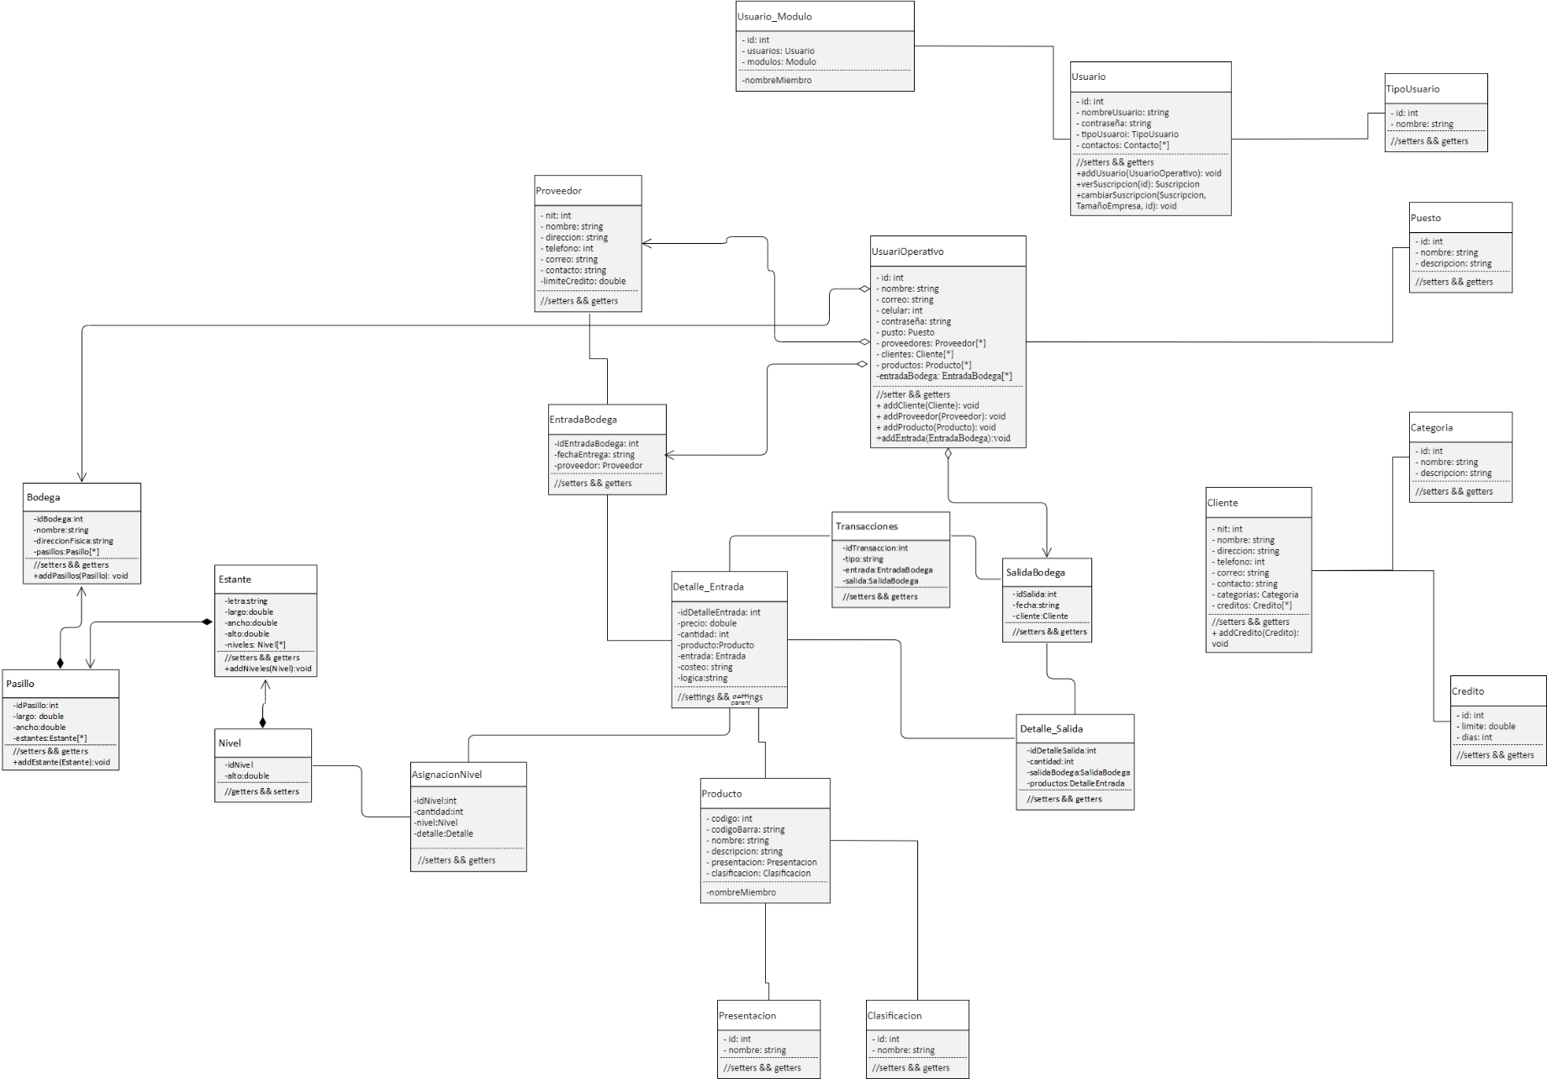**DIAGRAMA DE CLASES**

**ARQUITECTURA PREVIA DEL SISTEMA**

Cliente PC

Capa de Lógica o de Aplicación

(C#)

Capa de Datos

(SQL Server)

Capa de Presentación

(ASP.NET)

**DIAGRAMA DE COMPONENTES**

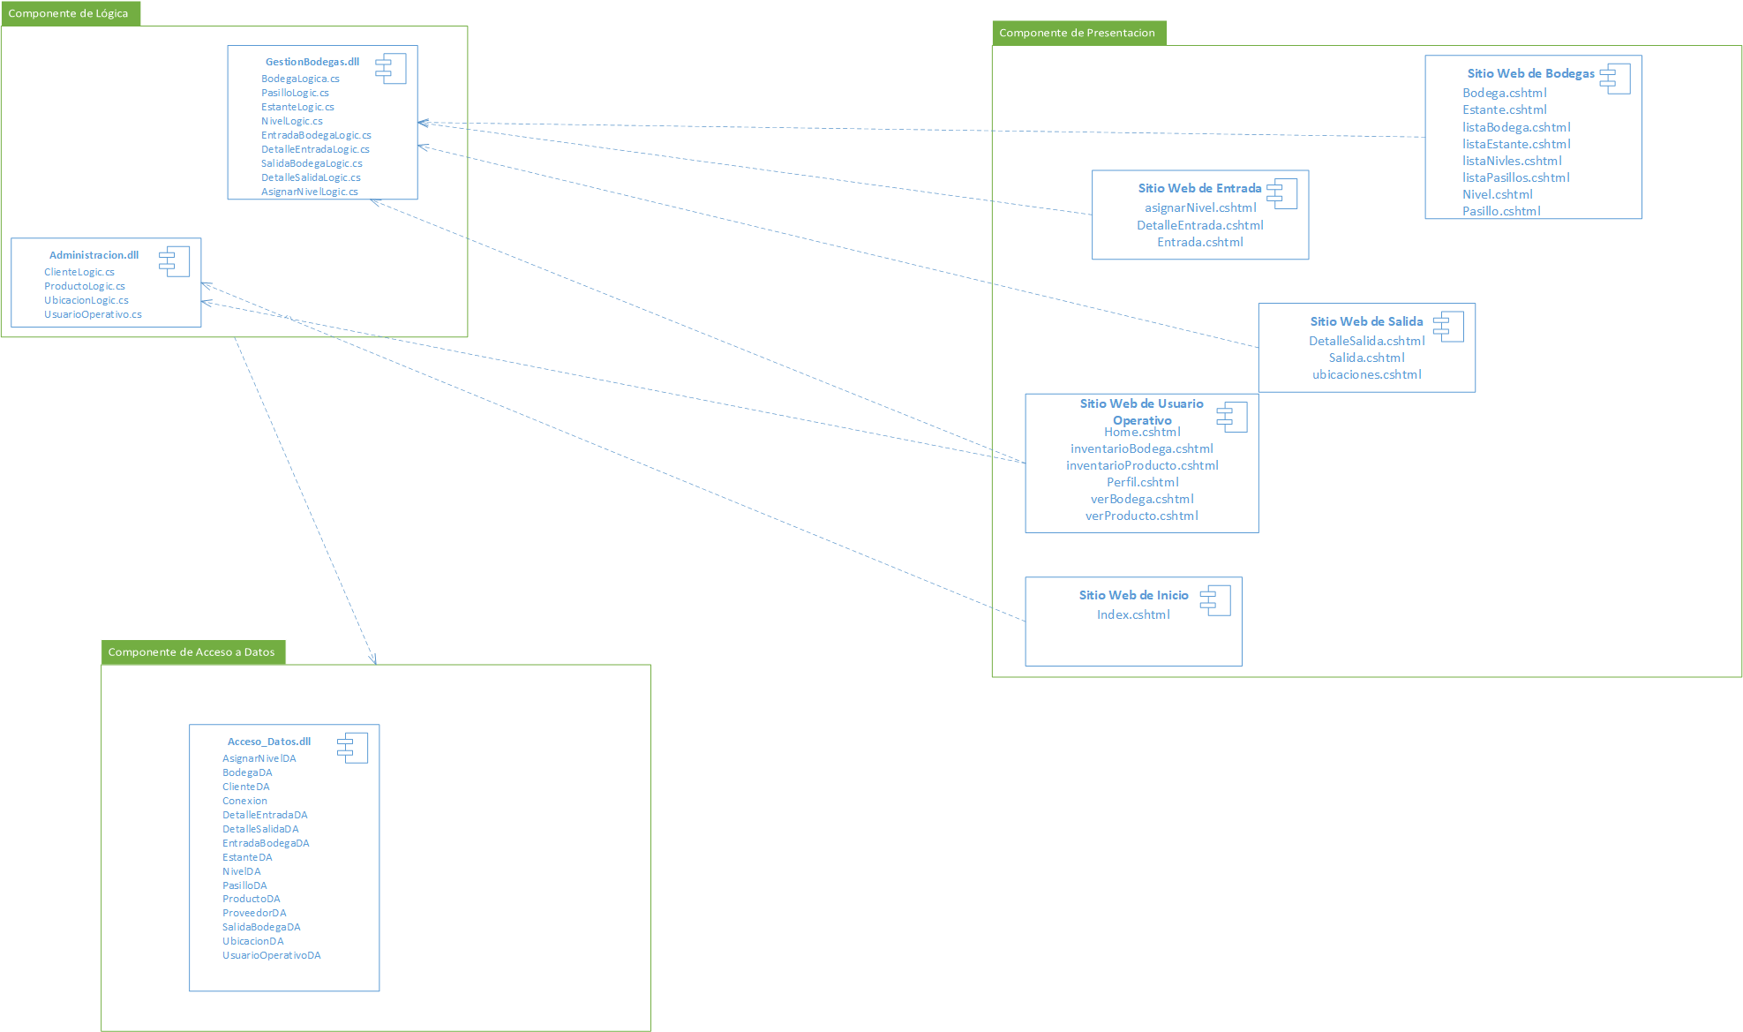

**PLANIFICACIÓN**